Portugiesische Redewendungen (für Kahoot )-------------------C5 Bulgarien

1.
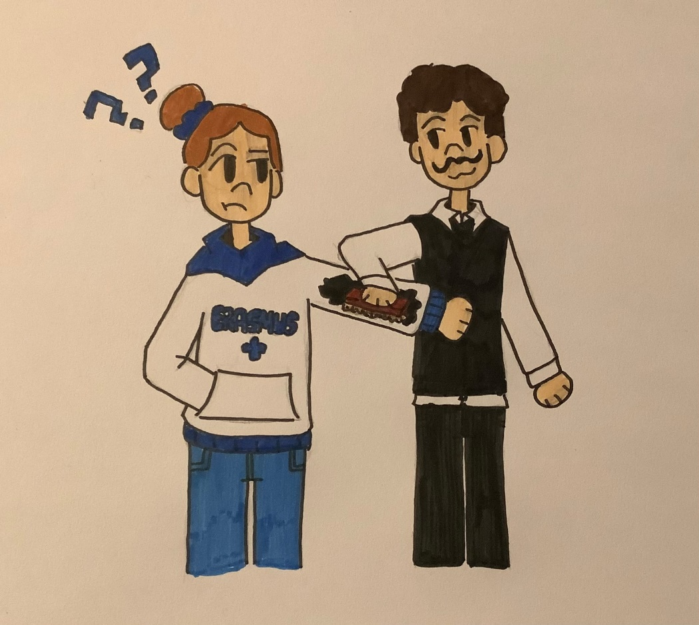

Dar graxa a alguém = “ jemandem polieren”

a) jemandem helfen
b) jemandem lieben
c) jemandem ärgern
d) jemandem schmeicheln

2.
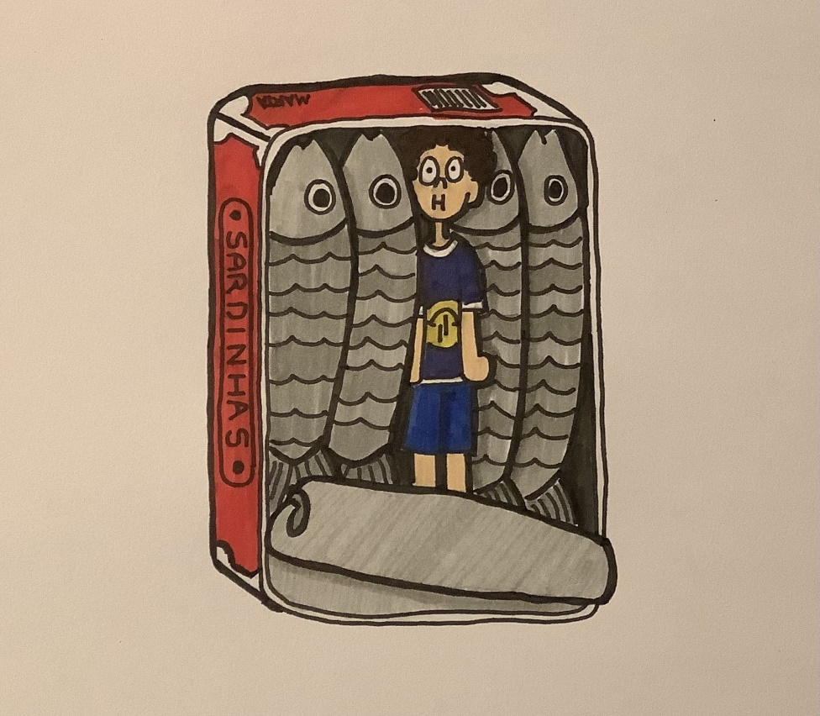

Estar como uma sardinha enlatada = “ wie eine Sardine aus der Dose”

a) sich begleitet fühlen
b) sich eingeengt fühlen
c) riechen wie das Meer
d) sich klein fühlen wie eine Sardine

3.

Sentir-se nas nuvens = „ sich in den Wolken fühlen“

a) sich müde fühlen
b) sich verloren fühlen
c) sich pudelwohl fühlen
d) sich verliebt fülen

4.

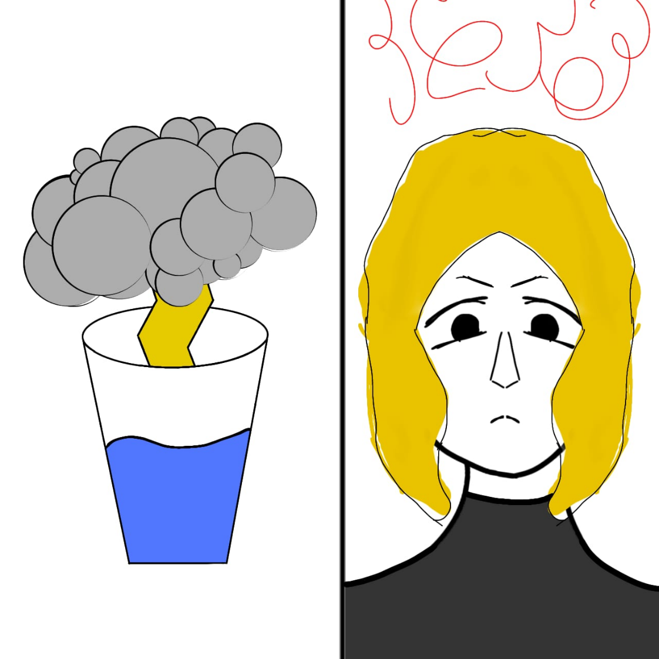

Fazer uma tempestade num copo de água = „Ein Sturm in einem Glas Wasser machen“

- Angst vor Stürmen haben
- auf ein Problem schlecht reagieren
- Angst an Wasser zu ersticken
- Aggressiv sein

